Современные условия жизни общества с непрерывно растущими нервно-психическими нагрузками, социальными стрессами и отсутствием четких нравственных ориентиров формируют ту обстановку, в контексте которой необходимо решать проблему здоровья детей в системе школьного образования. Состояние здоровья учащихся явно неблагополучно. Ранимая и неустойчивая психика детей оказывается перегруженной, что проявляется в агрессивности их поведения, либо в апатии и равнодушии к жизни. Растет число детей с различными формами психических заболеваний. В то же время возможности, связанные с использованием традиционных методов восстановления здоровья резко сужаются и такие факторы, как полноценное питание, чистый воздух, физическая разрядка занимают все меньшее место на фоне доминирующего воздействия нервно- психических перегрузок.
Нарастающая напряженность ситуации требует формирования такого подхода к здоровью, который включал бы в качестве основы использование внутренних возможностей организма, позволял бы активно управлять развитием его адаптационных возможностей, обеспечивая устойчивость к влияниям различных стресс-факторов. Вместе с тем не вызывает сомнений то, что нравственное здоровье лежит в основе психического, а следовательно, и общего здоровья человека.
Многочисленные физиолого-гигиенические и психофизиологические исследования убеждают педагогов и руководителей системы образования в том, что необходимо принимать специальные меры по сохранению и укреплению здоровья школьников. Эти положения вошли в последнее время в важнейшие государственные документы, определяющие стратегию развития образования. В частности, введение федеральных государственных стандартов предусматривает создание условий для повышения качества общего образования, и в этих целях, наряду с другими мероприятиями, предполагает проведение оптимизации учебной, психологической и физической нагрузки учащихся и создание в образовательных учреждениях условий для сохранения и укрепления здоровья обучающихся.
Цель здоровьесберегающей педагогики – обеспечить выпускнику школы высокий уровень реального здоровья, вооружив его необходимым багажом знаний, умений и навыков, необходимых для ведения здорового образа жизни, и воспитав у него культуру здоровья. Если забота о здоровье учащихся является одним из приоритетов работы всего педагогического коллектива и осуществляется на профессиональной основе, то только тогда можно говорить о реализации в школе здоровьесберегающих технологий, и результатом их внедрения будет защита здоровья учащихся и педагогов от воздействия негативных факторов, в первую очередь связанных с образовательным процессом.

Содержание практического раздела «мастер-класса»:
I «Здоровьесберегающие практики в школе первой ступени»

- Упражнения для снятия напряжения
- Массаж ладоней, ушных раковин, стоп. Игра «Собери камушки»
- Упражнения с мешочками:
- ОРУ
- Для формирования осанки
- Для развития координации движений
- Коллективные действия с предметами
Для развития тонкой моторики рук (мешочек не должен быть тугим, заполнять его нужно не слишком плотно). Мешочек удобнее, чем мяч ловить одной рукой. При падении на пол он не подпрыгивает и не укатывается как мяч. Мешочек «льнет» к ладони, ребенок лучше его чувствует в руке. У детей с недостаточно сформированной мелкой моторики рук освоение предметных действий вызывает значительные трудности. В зависимости от индивидуальных возможностей ребенка и этапа работы над освоением движений можно варьировать характер манипуляций с утяжеленным мешочком или другими предметами (перекладывание, подбрасывание, ловля и др.), темп работы и степень ее сложности, количество одновременно задействованных в работе предметов, организацию занятий.
- Гимнастика с использованием фитболов имеет преимущества:
- Мяч имеет форму шара – никакое тело другой формы не имеет большей поверхности соприкосновения с ладонью, это дает полноту ощущения формы
- Шар посылает информацию всем анализаторам (совместная работа двигательного, вестибулярного, зрительного, тактильного)
- Цветовое воздействие
- Вибрационное воздействие. Вибрация активизирует регенеративные процессы (лечение: остеохандроза, сколиоза, неврастении, астено-невротического синдрома и др.)

II Учитель и стрессы
Работа учителя характеризуется высокими нагрузками и постоянными нервно-эмоциональныыми нагрузками, психоэмоциональным напряжением, дистрессами. Поэтому для поддержания высокой работоспособности, сохранения здоровья и обеспечения долголетия учителю необходимо специально и грамотно заботиться как о своем физическом здоровье, так и психическом состоянии. Один из главных врагов здоровья учителя – стресс (точнее дистресс). Поэтому умение предупреждать возникновение дистресса относится к необходимой составляющей профессиональной компетенции учителя.
Приемы, которые полезно использовать при возникновении напряженной ситуации, угрозе стресса или на начальных стадиях его формирования:

- Задержка дыхания на вдохе. На некоторое время (обычно достаточно 10-15 секунд) задержать дыхание, сосредоточившись на себе. При этом можно медленно считать про себя, можно даже закрыть глаза. Но не старайтесь побить рекорд продолжительности паузы без дыхания!

- Сильно сжать руки в кулаки на несколько секунд и медленно отпустить. Повторить 2-3 раза с небоьшими паузами. Обратить внимание на то, какое приятное тепло ощущается в кистях, как они потяжелели, расслабились, как это приятное расслабление медленно охватывает всю руку.

- Медленно отключиться от взволнованной ситуации, минуту-другую заставить себя думать о чем-то совершенно ином, представить себе во всех подробностях какой-то образ, картину природы.

- Медленно, с удовольствием потянуться (если позволяет ситуация), размять мышцы тела, сделать несколько физических упражнений, самомассаж (особенно полезно промассировать пальцы рук, шейно-затылочную зону). Вообще, физическая нагрузка – лучший способ избавиться от стресса, «сжечь» его.

- Наряду с физическими упражнениями, хорошим антистрессовым действием обладают эмоционально-голосовые психотехники. Улыбнуться, засмеяться, выкрикнуть что-нибудь – хорошая возможность изменить свое состояние.

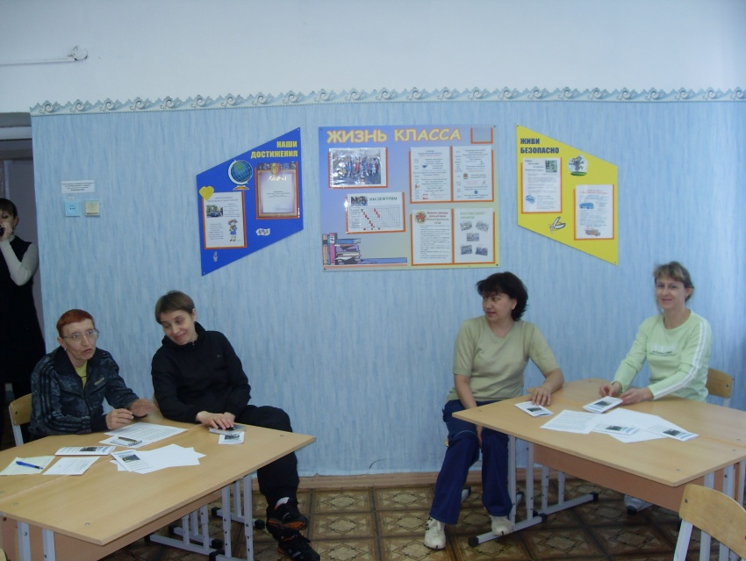

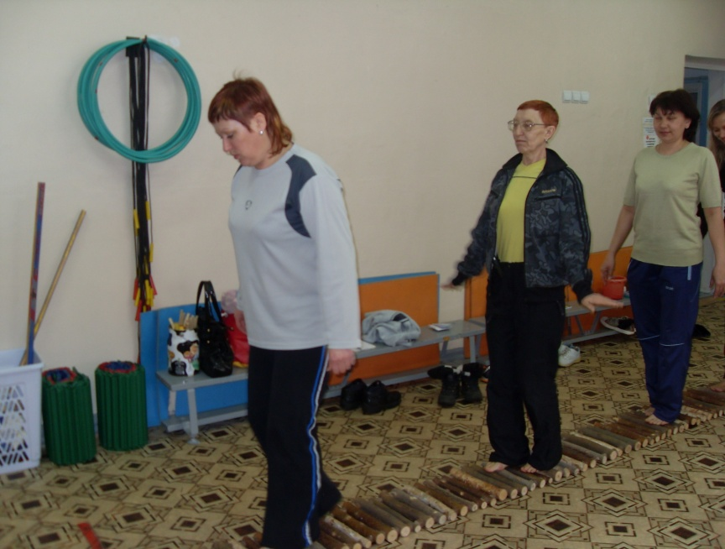
Работа в группах

Практика использования нестандартного оборудования
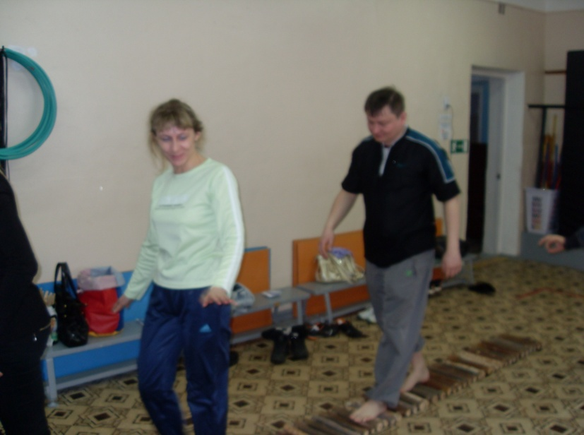

На массажной дорожке
Муниципальное казенное общеобразовательное учреждение
«Начальная общеобразовательная школа №9»
Г. Ревда

